Solar-Log GmbH auf der EM-Power Europe 2024

PV-Anlagen flexibel managen und Synergien nutzen

Geislingen-Binsdorf (Germany), 13.05.2023

Der Countdown läuft. Noch ein paar Wochen und die Intersolar 2024 mit ihren zahlreichen Themenmessen beginnt. Die Solar-Log GmbH ist auch dieses Jahr wieder dabei und präsentiert sich mit ihrem Messestand B5.116 auf der EM-Power Europe. Diesmal lag der Schwerpunkt des Energie-Management-Systems auf Neuentwicklungen, die insbesondere den effizienten Betrieb von PV-Anlagen unterstützen.

Enerest ToGo Version 8 – Die APP für das mobile Energie-Management
Die Enerest ToGo App, welche kostenfrei für Apple und Android Geräte zum Download bereitsteht, bietet umfangreiche Funktionen für Installateure wie auch für Anlagenbesitzer. Sei es bei der Installation des Energie-Management-Systems zur Fehlerverfolgung von unterwegs oder um den schnellen Überblick über Produktions- und Verbrauchswerte zu haben, bietet die App zahlreiche Möglichkeiten.
Zur EM-Power Europe bringt die Version 8 zahlreiche spannende Features für das mobile Energie-Management.
Mit der neue Filterfunktion in der Alarmliste können Alarmmeldungen so gefiltert werden, dass nur noch aktive Alarme angezeigt werden. Damit geht die Übersicht über die Alarmmeldungen nicht verloren und Alarme, die ein aktives Handeln erfordern, werden nicht mehr übersehen. Ein weiteres neues Feature ist die Anzeige der Wechselrichter in einem eigenen Diagramm. Auch hier stehen die Übersichtlichkeit und das Erfassen aller relevanter Daten im Vordergrund. Als zusätzliche Information wurde der Wert für die normierte Produktion in W/Wp hinzugefügt.
Weitere Neuerung, die mit der Version 8 kommen sind die manuelle Korrektur von Daten in der Datenmatrix. Damit können individuelle Anpassungen vorgenommen und so das Monitoring zielgerichteter eingesetzt werden. Um schneller Antworten auf mögliche Fragen zu bekommen, gibt es zudem einen direkten Link zur Online-Hilfe sowie nützliche Tutorial-Kapitel in neuem Format.
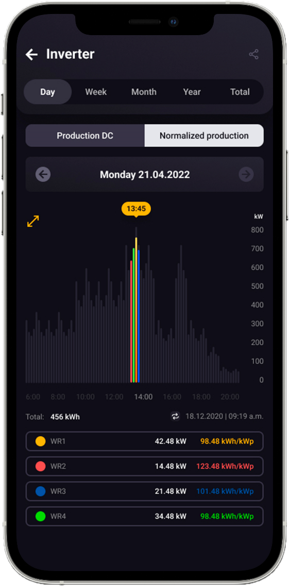

Solar-Log WEB Enerest™ 4 – Neue Features
Photovoltaikanlagen stellen ein nicht unerhebliches Investment dar. Um das Investment abzusichern, müssen die Erträge der Anlage sichergestellt werden. Das Energie-Management-System übernimmt hier eine tragende Rolle, indem es u.a. Fehler umgehend erkennt und meldet. Das Energie-Management-System von Solar-Log liefert dem Nutzer mit seinem Portal dem Solar-Log WEB Enerest™ 4 ein Tool, welches im ermöglicht eine oder mehrere PV-Anlagen zu verwalten, zu steuern und überwachen.

Automations – Individuelle Anpassungen auf die eigenen Bedürfnisse
Mit dem Enerest Automations führt Solar-Log eine neue Funktion für das Portal Solar-Log WEB Enerest™ 4 ein. Automations ist eine Lösung zur Regelerstellung ohne Code, d. h. Regeln werden auf der Basis von Ereignissen aus dem Solar-Log WEB Enerest™ 4 nach dem Prinzip "Wenn dies, dann das" erstellt. Die Regeln können so eingerichtet werden, dass sie den einzelnen Anforderungen des Nutzers entsprechen.
So kann etwa definiert werden: „Wenn ein Alarm erkannt wird, wird dem User eine E-Mail geschickt.“ Damit kann der Nutzer sein Portal und dessen Funktionen noch genauer auf seine Bedürfnisse abstimmen und es ganz individuell für sich optimieren.
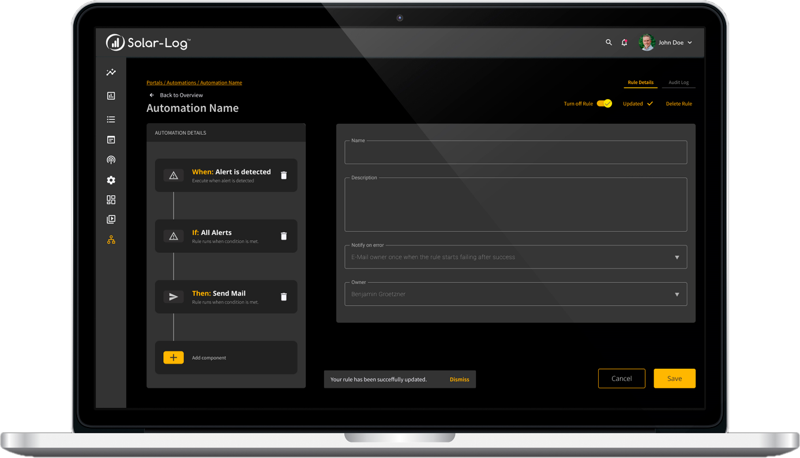

User API – die Schnittstelle für weitere Datenverwendung
Mit der User API können Nutzer zukünftig einen API-Zugang für ihre Anlagen anfordern. Bisher war diese Funktion nur für die Portal Manager verfügbar, die Zugriff auf alle Anlagen im Portal haben.
Die User API ermöglicht es dem Nutzer Daten über die Schnittstelle anzufordern und dabei nur die ihm zugewiesenen PV-Anlagen zu sehen. Anlagenmanager können gezielt einzelnen (Groß)-Kunden einen Zugriff via API einrichten, sodass diese die Daten in ihre eigenen Systeme integrieren und weiterverarbeiten können.
Über Solar-Log GmbH
Die Solar-Log GmbH ist eines der führenden Unternehmen in den Bereichen PV-Monitoring, Smart Energy und Einspeisemanagement. Die Solar-Log™ Hard- und Software Produkte werden weltweit in über 141 Ländern zur Überwachung von Photovoltaikanlagen, zur Eigenverbrauchsoptimierung und zur Regelung der Energieeinspeisung in das Stromnetz eingesetzt. Das Portfolio in der Überwachungsplattform Solar-Log WEB Enerest™ beinhaltet über 405.000 Anlagen mit einer Kapazität von über 17 GWp.
Seit August 2015 ist Solar-Log™ eine Tochtergesellschaft der BKW AG. Die BKW AG ist ein international aktives Energie- und Infrastrukturunternehmen mit Sitz in Bern (CH).

Pressekontakt
Solar-Log GmbH
Herr Jörg Niche
Fuhrmannstraße 9
72351 Geislingen-Binsdorf
Telefon: +49 7428 4089-327
E-Mail: presse@solar-log.com

